1、以下功能提交进展
有问有答：
首页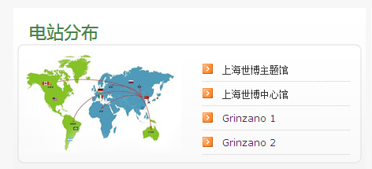位置改为faq 列三条 和 faq 列表
---已处理,并于27发布到测试版

增加设备详细数据显示：
- 设备历史运行数据改成设备历史数据
- 时间请使用标准格式，你写的看不懂（2012-9-24 18:16:47）
- 数据太拥挤了，排版太乱，deviceHistoryData 顶宽度（）
- 下载只有一种格式（plantcontroller）
- 设备选择默认设备是不展开的，缺少可展开的“+”号标志(?)
除了5其他已处理, ---已处理,并于27发布到测试版
5点有点麻烦28发布测试版
调整双日曲线的开放时间(钱)
- 一天是4点到22点，另外一天是5点到22点，时间不一致
--这个是由于左边显示是讲个两个小时显示，上一天的的22点显示在坐标上了，间隔2小时那么第二天的4点就会被跳过，坐标上就显示的5点。你看下详细数据就知道了，第二天的4点有列出来
加电站、设备的年、月、日电度补偿
1）补偿设置 改成 发电量补偿
2）我在任何一个电站补偿的，其他电站都能看到（？）
3）补充了电站的今日发电量，但是没有成功，今日发电量还是原来的
1已经处理---已处理,并于27发布到测试版
2.其他电站能看见是啥意思?
3.于28日发布
电站年每月发电量预测值输入
- 在编辑电站那里设置

设置设备发电量的比例系数，对发电量过低的设备进行告警。
- 过低过高都会告警
- 2个系数，一个是过低系数，一个是过高系数
- 系数哪个地方设置应该有说明（？）
- 发电量系数 改成 逆变器比较
- 设备发电量告警 改为 发电量预警日志
- 发电量预警日志 要按照 日志来做，实际上没有（钱？）
- 如果没有设置逆变器比较中的系数，那么发电量预警日志不显示（钱）
--2.4,5-已处理,并于27发布到测试版
--如果发电量预警日志如果要支持多日查询回比较麻烦.28日发布

2、鉴横数据清理的，清理退出的问题解决了。请提供下你清理的设计，即清理了那些数据？
--清理采集器实时数据的总发电量, 清理采集器天数据,并累计要清理的月发电量, 将年月发电量重新计算, 重新计算采集器年度发电量
--不知道你说的清理了不该清理的是啥意思？

3、鉴横2.0新协议
实时数据时间错了，会把今日的发电量清理掉，请判断下实时数据的时间。
--已处理,已发布到鉴横

5、9月13号早上发现鉴横的解析程序在运行，但是不解析数据了，重启后正常，请给出原因、解决办法？（钱）
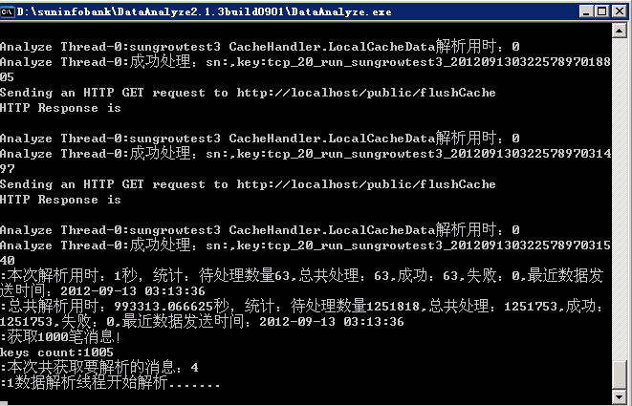
-已处理,已发布到鉴横

6、V1。0。17版已基本结束，后续BUG修复、新功能都放到V18版本。
V17版请刻盘将所有源代码以及编译后的程序发我，
光盘要到9.29号前收到（钱）

7、版权 @ 2012 SolarInfo Bank , v1.0.18 Alpha
BANK的下面显示这个是不对的。请参考百度。
--已处理,已发布

9、关于新协议测点可设置的问题。
10月8号前完成

10、鉴横，日照曲线出不来

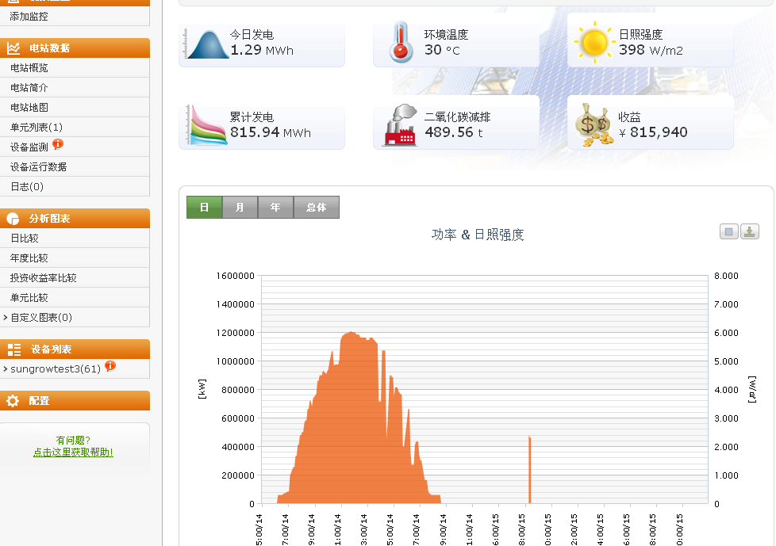

--已处理,并于27发布到测试版

11、程序模块增加加密狗。
C#程序模块增加加密狗，增加内容如下：
using SolarInfoBase;
SoftKeyManager obj = SoftKeyManagerSelector.getSoftKeyObj();
obj.MonitorDog();
if (obj.HasSoftKEY == false)
{
//MessageBox.Show("无狗");
if (obj.DeadDays <= 0)
{
//MessageBox.Show("到期¨²");
}
}
obj.Dispose();
红色部分是需要在线程里面实时检测的，如1分钟检测一次。
首先判断是否有狗，如果没有狗的话，判断是否到期。
到9.28号完成

12、 61主服务器
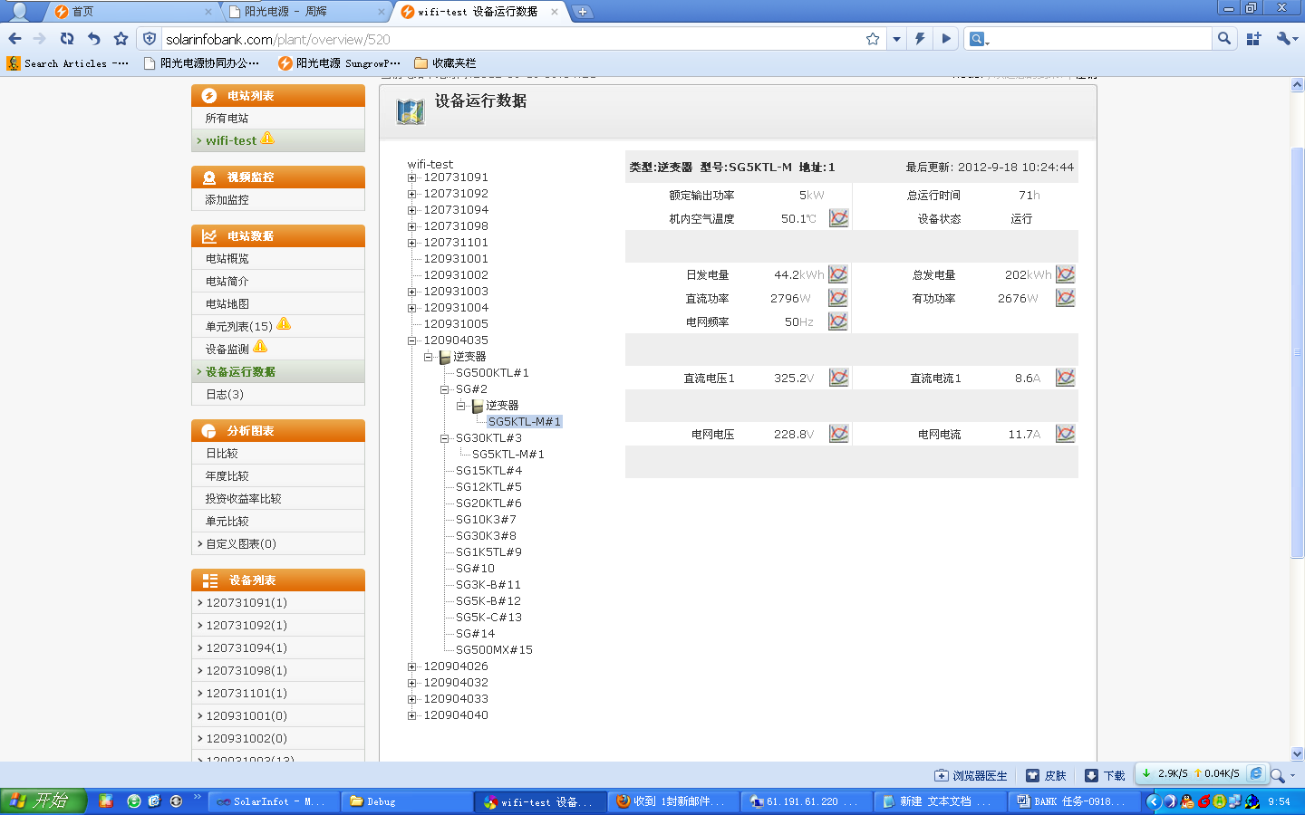
--已处理,并已发布

13：逆变器运行数据显示
--已处理,并已发布

14：60服务器电站功率出不来
--已处理,并已发布到测试版

15：换APP图片
--已处理,并已发布

16：主服务器，默认语言的问题，默认是英语(测试无问题)
--已处理
17：60服务器，设备故障显示的问题
--已处理,
18：SUNGROW BIPV 电站的环境数据出现断点。
--已处理,并已发布到测试版
19：月、年报表的发送时间，是下个月、年的设置时间。
--已处理,并于27日发布

